Czwartek – 01.04.2021r.
Piosenka – Święta Wielkanocne z jajkiem i zającem (dziecko stara się zaśpiewać oraz naśladować treść piosenki ruchem)
https://www.youtube.com/watch?v=xAhMOdXuujg&ab_channel=brygadapolska

- Skacze drogą zając, skacze pomalutku.
Przykucnął za płotem, hop i już w ogródku.
Kic, kic, kic cichutko, skrada się do domu.
Każdemu zostawia prezent po kryjomu.

Ref. Święta Wielkanocne z jajkiem i zającem,
Słoneczne pachnące Święta Wielkanocne.

- Idą chłopcy drogą, idą pomalutku.
Przykucnęli cicho, hop i już w ogródku.
Naraz śmiech i wrzawa, śmigus – dyngus krzyczą
i dziewczynki łapią i wodą je chlapią.

Ref. Święta Wielkanocne z jajkiem i zającem,
Słoneczne pachnące Święta Wielkanocne.

Źródło: https://miastodzieci.pl/piosenki/swieta-wielkanocne/

Zabawy rytmiczne:
https://www.youtube.com/watch?v=cGOK6AcTLZE&ab_channel=WPODSKOKACH

Puzzle- dziecko wycina puzzle, układa poprawnie a następnie przykleja na kartce.
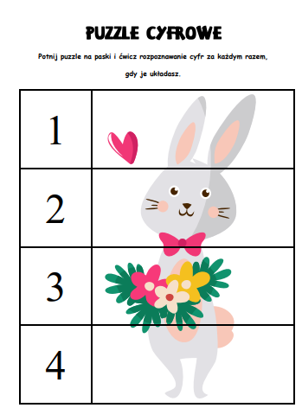
Źródło: https://panimonia.pl/
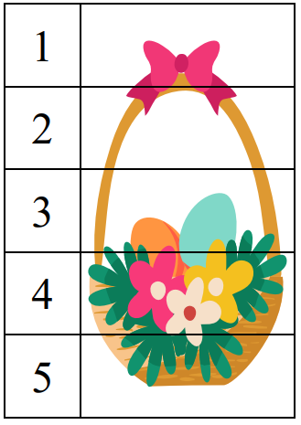
Źródło: https://panimonia.pl/
A teraz zapraszam do wykonania eksperymentu - GUMOWE JAJO

Czego potrzebujemy?
- jajko (surowe)
- ocet
- słoik
- talerzyk
Jajo wrzucamy do słoika, zalewamy octem i zakrywamy talerzem. Ten kwaśny zapach jest konieczny – to aromat nauki i mocnych wrażeń, które nadejdą! Zostawiamy całość na jedną dobę. W tym czasie ocet ścina białko, na skorupce widać bąbelki uciekającego powietrza. Po upływie jednego dnia, obieramy jajo ze skorupki i sprawdzamy co tam się wydarzyło. Po obraniu jajko wygląda jak ugotowane na twardo. Jest natomiast bardzo plastyczne. Jeśli dłużej posiedzi w occie, zaczyna się nawet odbijać.
Źródło: https://panimonia.pl/

